肺結節良／惡性分類
以 Vision Transformer + LoRA 微調 NoduleMNIST3D
深度學習實作報告
資料集:NoduleMNIST3D (MedMNIST v2) · 模型:ViT-base · 微調:PEFT LoRA
日期:2026 / 06 / 21

目錄

1. 研究主題與動機
肺結節（pulmonary nodule）是肺癌早期篩檢的重要徵象。臨床上需依據電腦斷層（CT）影像判斷結節為良性或惡性，但人工判讀耗時且高度依賴經驗。本報告以深度學習方法，建立一個自動分類肺結節良／惡性的模型，作為輔助診斷的概念驗證。
考量運算資源與作業規模，本研究選用小型公開資料庫 NoduleMNIST3D（約 1,600 筆樣本），並採用「預訓練模型 + 參數高效微調（PEFT）」的策略，使整個訓練流程能在一般筆電的 GPU（Apple Silicon MPS）上於數分鐘內完成。

2. 資料集介紹:NoduleMNIST3D
NoduleMNIST3D 為 MedMNIST v2 標準化醫學影像資料集之一，源自 LIDC-IDRI 肺部 CT 公開資料庫，將結節整理成統一的 28×28×28 三維體積（voxel）。任務為二分類:良性（benign）與惡性（malignant）。
資料分割 | 樣本數 | 說明
訓練 (train) | 1,158 | 用於模型訓練
驗證 (val) | 165 | 用於監控過擬合
測試 (test) | 310 | 最終評估（benign 246 / malignant 64）

資料特性:影像為單通道灰階、值域 0–255、尺寸 28³（MNIST-like 最小版本）。測試集中良性樣本約為惡性的 4 倍，屬於典型的「類別不平衡」資料，這在後續方法與結果中都需特別處理。

3. 方法

3.1 3D → 2D 前處理（三正交切片）
Vision Transformer 是針對 2D 影像設計的模型，而資料為 3D 體積。為了能直接利用 2D 影像的大規模預訓練權重，本研究將每個體積取三個正交方向的中心切片:
- Axial（軸狀面）— 沿深度軸的中央切片
- Coronal（冠狀面）— 沿高度軸的中央切片
- Sagittal（矢狀面）— 沿寬度軸的中央切片
三張灰階切片分別作為 R、G、B 三個通道，組成一張 RGB 影像，再以雙線性內插放大到 224×224，並以 mean=0.5、std=0.5 正規化。此設計兼顧兩點:可沿用 ImageNet 預訓練權重，同時保留 3D 結構的多視角資訊。

3.2 模型架構:Vision Transformer
採用 HuggingFace 的 google/vit-base-patch16-224-in21k（ViT-base，於 ImageNet-21k 預訓練）。模型將 224×224 影像切成 16×16 的 patch，經線性投影後加上位置編碼，送入 12 層 Transformer Encoder，最後以 [CLS] token 接一個全新初始化的 2 類分類頭。

3.3 參數高效微調:PEFT LoRA
LoRA（Low-Rank Adaptation）在凍結原始權重的前提下，於注意力層的 query、value 線性層注入低秩矩陣（rank=8, alpha=16）做為可訓練的旁路；分類頭因為是新初始化，故設為完整可訓練。如此只需更新極少量參數，即可將大型預訓練模型調適到新任務。
項目 | 數值 | 佔比
可訓練參數 | 296,450 | 0.34%
模型總參數 | 86,096,644 | 100%

4. 實驗設定
超參數 / 環境 | 設定
運算裝置 | Apple Silicon GPU（PyTorch MPS 後端）
優化器 | AdamW（lr=5e-4, weight_decay=1e-4）
損失函數 | CrossEntropy + class weight（處理不平衡）
Batch size | 16
訓練輪數 | 8 epochs（每 epoch 約 50 秒，總計約 7 分鐘）
資料擴增 | 隨機水平／垂直翻轉
LoRA 設定 | r=8, alpha=16, dropout=0.1, target=query/value

5. 實驗結果
模型在測試集上達到 Accuracy 0.858、AUC 0.922。各項指標如下表:
指標 | 數值 | 備註
Accuracy | 0.8581 | 整體正確率
AUC | 0.9223 | ROC 曲線下面積（鑑別力）
benign precision / recall | 0.92 / 0.90 | 良性
malignant precision / recall | 0.64 / 0.70 | 惡性

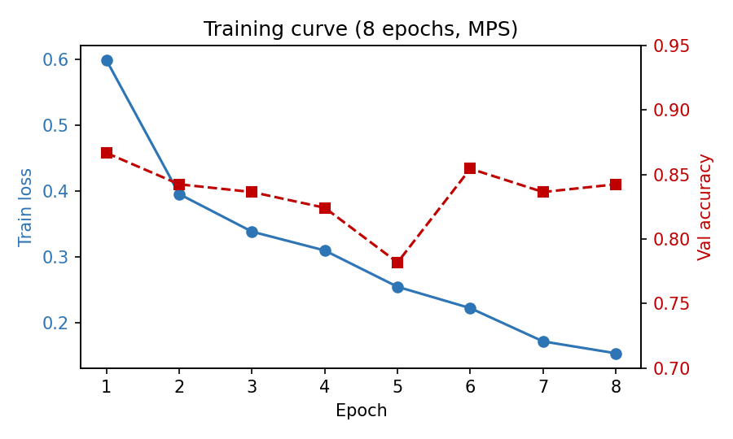
圖 1. 訓練過程:train loss 持續下降、val accuracy 大致穩定
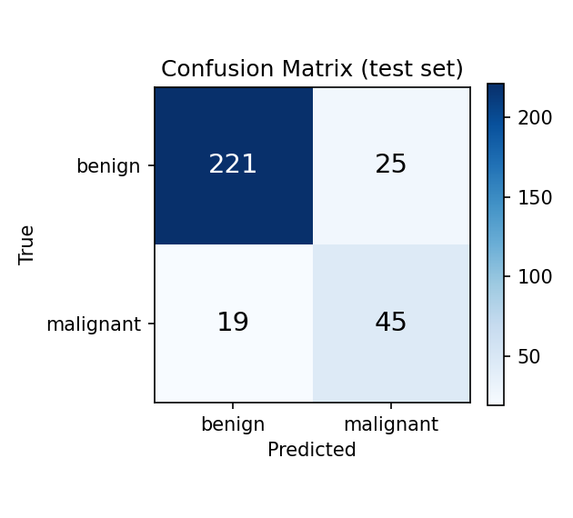
圖 2. 測試集混淆矩陣（良性 221 正確、惡性 45 正確）

6. 討論
- 效率:LoRA 僅訓練 0.34% 的參數即達到 AUC 0.92，顯示參數高效微調在小型醫學影像任務上的明顯優勢——大幅降低記憶體與運算需求，使一般筆電 GPU 即可訓練。
- 收斂:train loss 從 0.60 穩定下降至 0.15，而 val accuracy 在第 1 個 epoch 後僅小幅震盪，顯示模型很快收斂；再增加輪數容易過擬合，故 8 epochs 為本設定的合適選擇。
- 類別不平衡:測試集惡性樣本僅佔約 21%。雖已加入 class weight 將惡性 recall 提升至 0.70，但惡性 precision（0.64）仍偏低，是此資料的主要瓶頸。
- 臨床意涵:在篩檢場景中，漏掉惡性（false negative）代價最高，因此惡性 recall 是關鍵指標；本模型 19 例惡性被誤判為良性，仍有改善空間。

7. 結論與未來方向
本研究成功以「三正交切片 + 預訓練 ViT + LoRA 微調」的流程，在小型 3D 醫學影像資料 NoduleMNIST3D 上完成肺結節良／惡性自動分類，於測試集達到 Accuracy 0.858、AUC 0.922，且整體訓練可在筆電 GPU 上數分鐘內完成。
未來可朝以下方向延伸:
- 使用更高解析度版本（size=64 或 128）以保留更多細節
- 採用多切片或真正的 3D ViT 以完整利用體積資訊
- 以 Focal Loss 或過採樣進一步改善惡性類別的偵測
- 套用至其他 MedMNIST 3D 資料集（如 OrganMNIST3D）驗證泛用性

附錄:實作與資源
- 程式碼:NoduleMNIST3D_ViT_LoRA.ipynb（可於本機 MPS 或 Colab GPU 執行）
- 資料集:MedMNIST v2 — https://medmnist.com/
- 預訓練模型:google/vit-base-patch16-224-in21k（HuggingFace）
- 套件:PyTorch、transformers、peft、medmnist、scikit-learn

